ANEXO 5
EXPERIENCIA

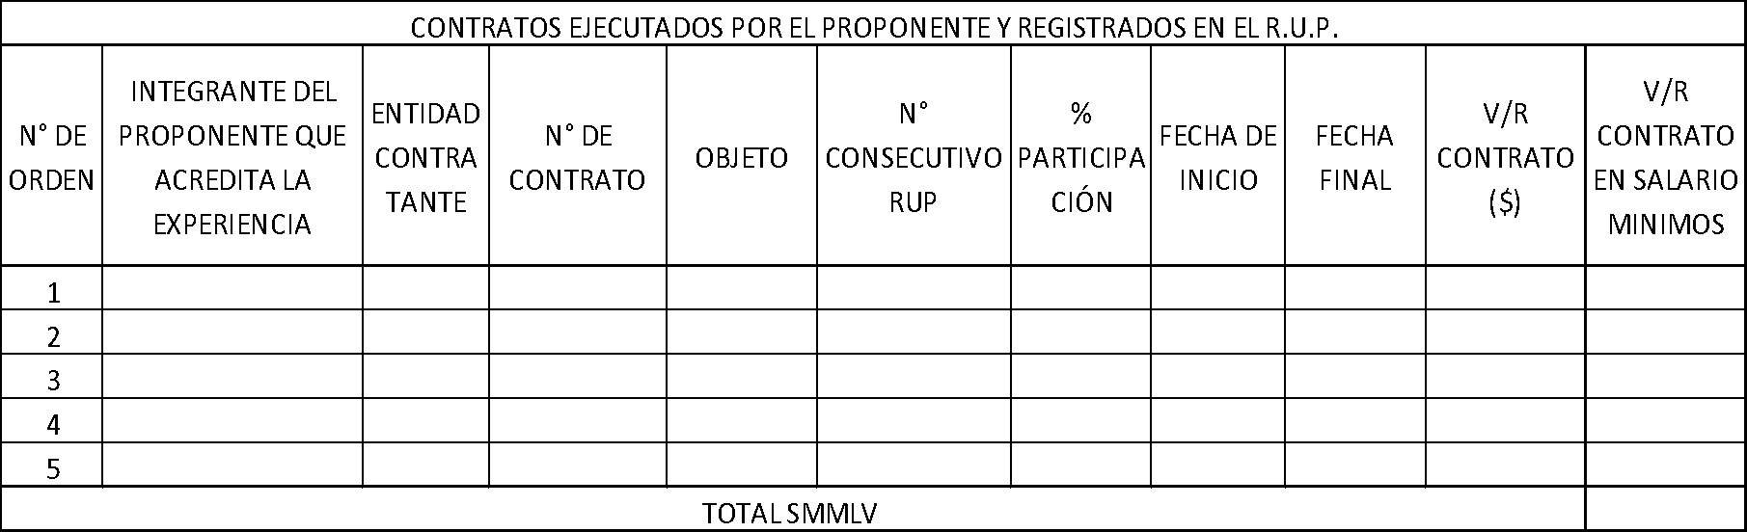

De conformidad con el artículo 6º de la Ley 1150 de 2007 modificado por el artículo 221 del Decreto 19 de 2012, la exigencia de la presentación del Registro Único de Proponentes no se aplicará para las contrataciones de mínima cuantía, por lo cual se aclara a los proponentes omitir el diligenciamiento de la casilla “No. Consecutivo RUP”.

*Manifiesto bajo la gravedad de juramento que la información aquí contenida es cierta

Firma del representante legal:
Nombre del representante legal:
CC. No.:
Nombre o razón social del proponente:
NIT.:

